데이터베이스 설계 레포트 5

분반: 2분반

학번: 2018136035

이름: 박동진

제출 날짜: 2023-04-05

1. 가격이 3이상인 술을 파는 바의 이름을 검색하시오.

SQL 문 작성 및 실행

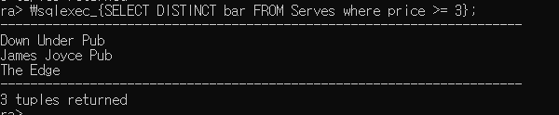

관계 대수식 작성 및 실행

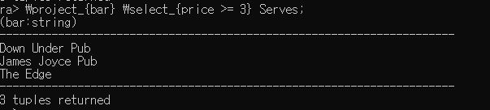

2. ‘Dixie’를 판매하는 바의 이름과 가격을 검색하시오.

SQL 문 작성 및 실행

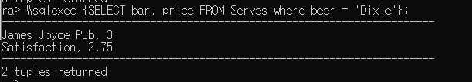

관계 대수식 작성 및 실행

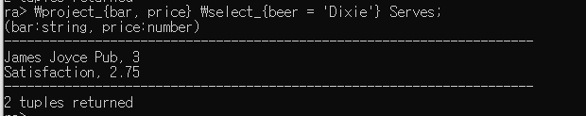

3. 일주일에 2번 바를 이용하는 음주가 이름, 주소, 바 이름을 검색하시오.

SQL 문 작성 및 실행

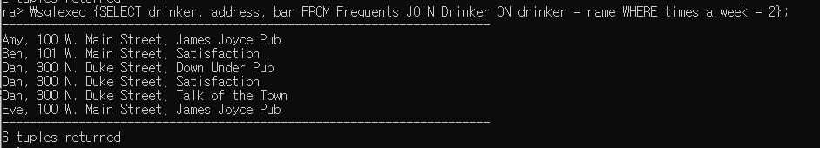

관계 대수식 작성 및 실행

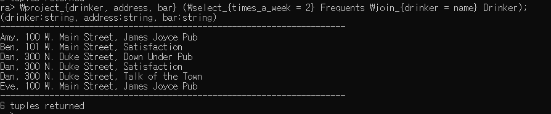

4. ‘Budweiser’와 ‘Corona’를 좋아하는 음주가의 이름과 주소를 검색하시오.

SQL 문 작성 및 실행

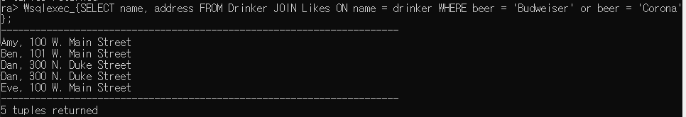

관계 대수식 작성 및 실행

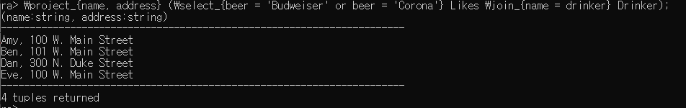

5. ‘Ben’이 자주 가는 술집에서 ‘Ben’이 좋아하는 술을 얼마에 파는지 바의 이름, 술 이름, 가격을 검색하시오.

SQL 문 작성 및 실행

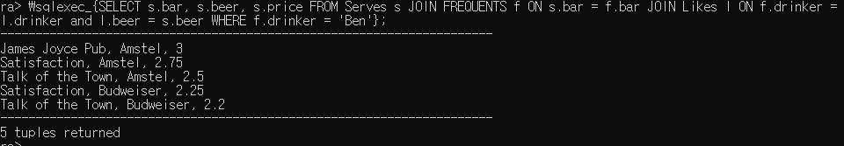

관계 대수식 작성 및 실행

